Публичный отчет
Дульдургинской районной организации профсоюза за 2016 год

Целью настоящего открытого Публичного отчета является обеспечение информационной открытости и прозрачности в деятельности Дульдургинской районной организации Профсоюза работников народного образования и науки РФ
Задача публичного отчета - реализовать норму Устава Профсоюза (ст.14,п.5,9), предусматривающую ежегодный отчет выборного профсоюзного органа перед избравшими его организациями Профсоюза, а также создать условия для ежегодного информирования членов Профсоюза, социальных партнеров и широкой общественности об основных результатах деятельности Дульдургинской районной организации Профсоюза работников народного образования и науки РФ, первичных профсоюзных организаций учреждений образования по представительству и защите социально трудовых прав и профессиональных интересов членов Профсоюза. Обеспечить регулярную информированность членов Профсоюза, повысить прозрачность деятельности комитетов и на этой основе сформировать позитивную мотивационную среду в Профсоюзе и осознанное профсоюзное членство, а также способствовать повышению авторитета Профсоюза.
Работа Дульдургинского районного комитета профсоюза, первичных организаций строилась в соответствии с планами работы краевого, районного комитетов профсоюзов.
Дульдургинская районная организация Профсоюза работников народного образования и науки РФ входит в состав Забайкальской краевой организации Профсоюза работников народного образования и науки РФ.
По состоянию на 31 декабря 2016 года в составе Дульдургинской районной организации профсоюза работников народного образования и науки РФ состоит на учете 29 первичных профсоюзных организаций в том числе: в общеобразовательных учреждениях - 13, в дошкольных образовательных учреждениях - 12, в учреждениях дополнительного образования - 4, которые объединяют 1187 членов профсоюза, из них 979 работающих и 208 человек неработающих пенсионеров, что составляет 100 % от общего количества работающих в учреждениях образования Дульдургинского района. Доля молодежи (членов профсоюза) в возрасте до 35 лет из числа педагогических работников 174 и составляет 100 %.
I. Организационно-финансовое укрепление районной организации.
В 2016 году ежеквартально проводились расширенные заседания президиума, на которых рассматривались различные вопросы, включая итоги общепрофсоюзных проверок, различных акций и конкурсов, организуемых профсоюзом, летней кампании для членов профсоюза и их детей, утверждение планов работы, финансовые вопросы.
Разработано и утверждено Положение о материальной помощи в Дульдургинской районной организации.

II. Правозащитная деятельность
В 2016 году в Дульдургинской районной организации проводилась проверка нормативно-правовой документации во время приемки образовательных учреждений к новому учебному году. В рамках общепрофсоюзной проверки по теме «Соблюдение трудового законодательства при заключении и изменении трудовых договоров с работниками образовательных организаций» совместно с главным правовым инспектором Забайкальского краевого комитета Титовой Н.А. в Дульдургинской районной организации была проведена проверка в восьми образовательных организациях: МБОУ «Дульдургинская СОШ», МБОУ «Токчинская СОШ», МБОУ «Зуткулейская СОШ», МБДОУ «Чебурашка» с.Дульдурга, МБДОУ «Бэлиг» с.Дульдурга, Дульдургинский Дом детского творчества, МБДОУ «Родничок» с.Зуткулей и МБДОУ «Черемушки» с.Токчин.
По итогам проверки этих образовательных организаций был проведен семинар с анализом выявленных нарушений, на котором присутствовали руководители образовательных организаций и председатели профсоюзных комитетов. По окончанию данного семинара присутствующие выразили огромную благодарность Титовой Надежде Алексеевне.
В течение года была проведена регистрация десяти коллективных договоров. Вся правозащитная работа носила консультативно-рекомендательный характер.
Также в Дульдургинской районной организации проводилась проверка по охране труда в рамках приемки образовательных организаций к новому учебному году, в ходе которой выявленные нарушения устранялись. Письменных обращений и жалоб по охране труда не поступало.
Специальная оценка условий труда (СОУТ) была проведена в образовательных организациях в 2015 году, гарантом выступала администрация МР «Дульдургинский район», оплата в сумме 1084 тыс.руб. пока не произведена, дело по задолженности находится на рассмотрении краевого арбитражного суда.
По медосмотрам задолженность за 2016 год составляет по ДОУ – 336269,40 по МБОУ и учреждениям дополнительного образования – 683694,00 в общей сумме – 1019963,4 рублей.
По статьям 6.2. пожарная безопасность и 6.3 приобретение средств индивидуальной защиты суммы пока не сформированы.
III. Социальное партнёрство:
На протяжении 2016 года на уровне района осуществлялось взаимодействие с руководителями образовательных учреждений. Профсоюзный комитет образовательной организации - главный социальный партнер руководителя. Ни одно решение без участия профсоюза не принимается, будь то распределение стимулирующих надбавок и премий, оказание материальной помощи или организация всего действия механизма школы.
В течение года осуществлялось тесное взаимодействие с органами исполнительной власти. Проводилась работа со специалистом отдела труда муниципального района «Дульдургинский район» Лубсановой Х.Ж. Это и взаимная консультация при регистрации коллективных договоров, и участие в работе межведомственной комиссии по охране труда, и работа в районной трёхсторонней комиссии по регулированию социально-трудовых отношений, и совместные проверки образовательных организаций по соблюдению трудового законодательства.
В 2016 году закончился срок районного соглашения о взаимодействии между Комитетом социальной политики муниципального района «Дульдургинский район» и районным комитетом профсоюза работников народного образования и науки РФ. В 2017 году будет подписано Соглашение между Отделом образования комитета по социальной политике муниципального района «Дульдургинский район» и районным комитетом профсоюза работников народного образования и науки РФ.
1V. Информационная работа
В целях совершенствования информационной работы среди членов профсоюза районный комитет распространяет газеты «Мой профсоюз», «Думы забайкальского Учителя», «Профсоюзы Забайкалья». Газета «Мой профсоюз», которую издаёт ЦС Профсоюза, в 2016 году подписана в количестве 28 экземпляров на первичные организации,
VI. Работа с молодыми педагогами и ветеранами
В Дульдургинском районе молодых педагогов в возрасте до 35 лет – 174 из них:
в общеобразовательных учреждениях – 103;
в дошкольных образовательных учреждениях – 57;
в образовательных учреждениях дополнительного образования – 14.
Высшее образование имеют:
в общеобразовательных учреждениях - 92%
в дошкольных образовательных учреждениях – 88%
в образовательных учреждениях дополнительного образования - 97%
10 марта 2016г. на базе МБОУ «Дульдургинская СОШ № 2» проведен семинар – практикум для молодых педагогов образовательных организаций Дульдургинского района. В работе семинара приняли участие 33 молодых педагога. Цель проведения семинара - объединение молодых педагогов района, содействие адаптации и повышению профессиональной подготовки молодых педагогов.
Семинар – практикум прошел на высоком организационном и содержательном уровне.

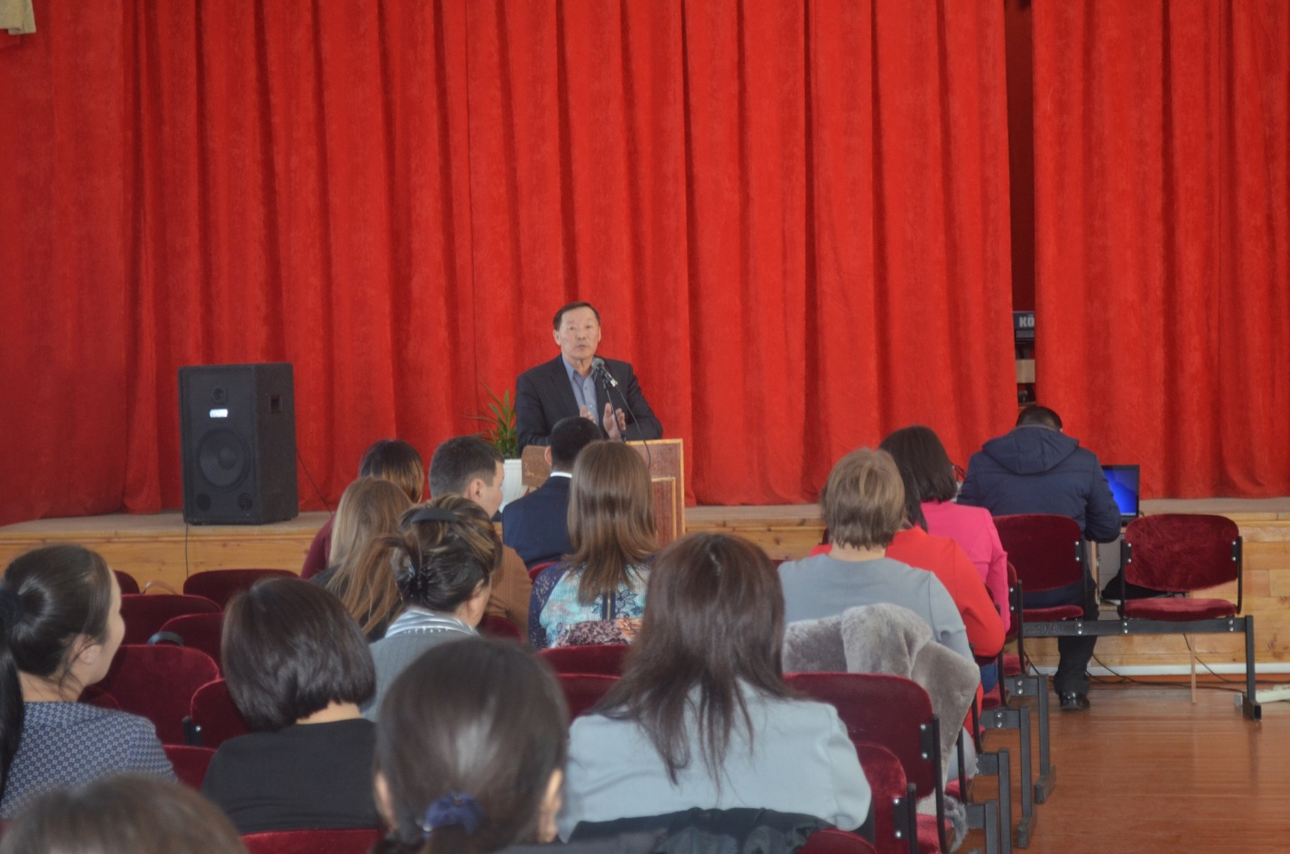

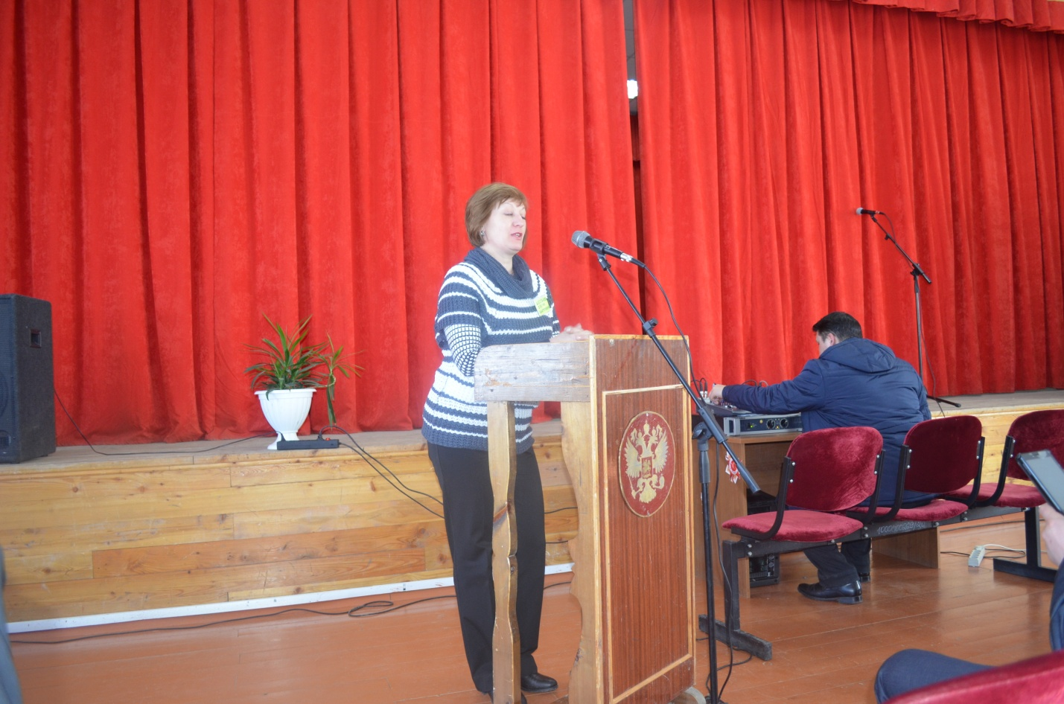

Открытие семинара

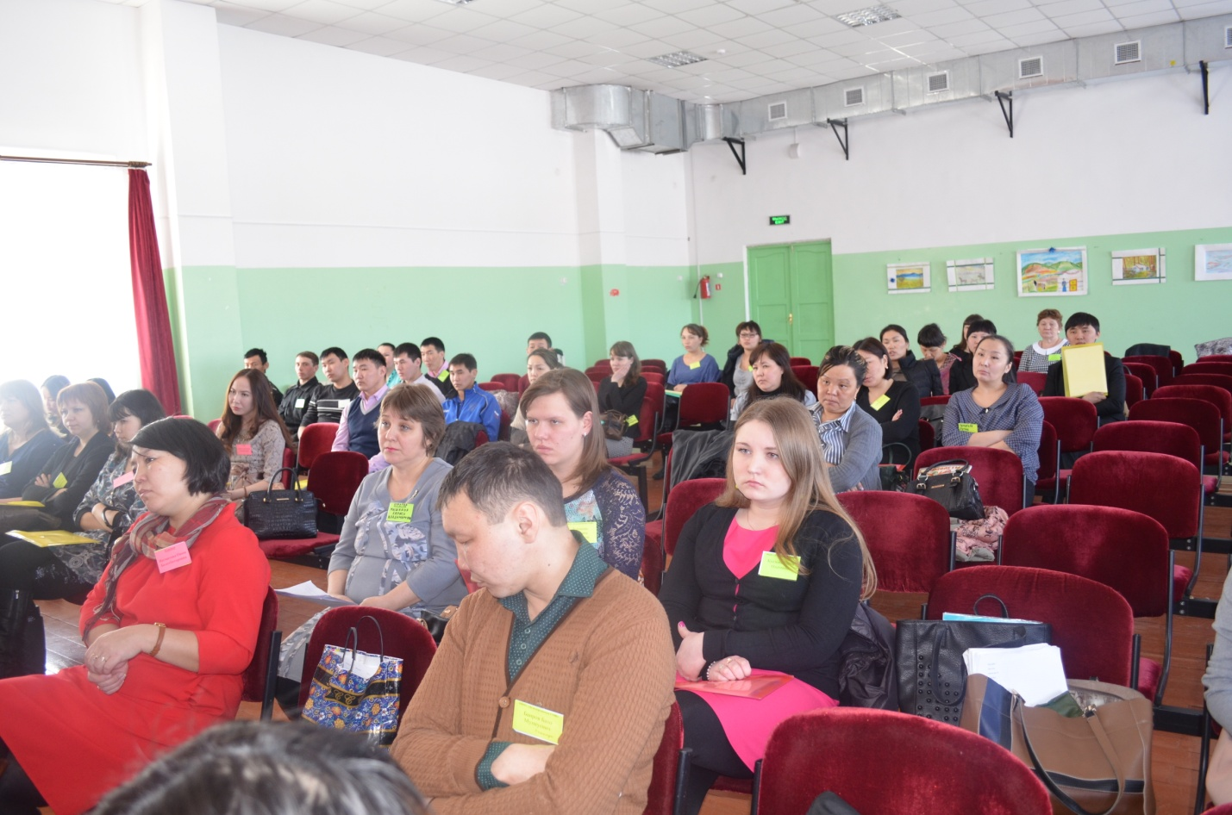

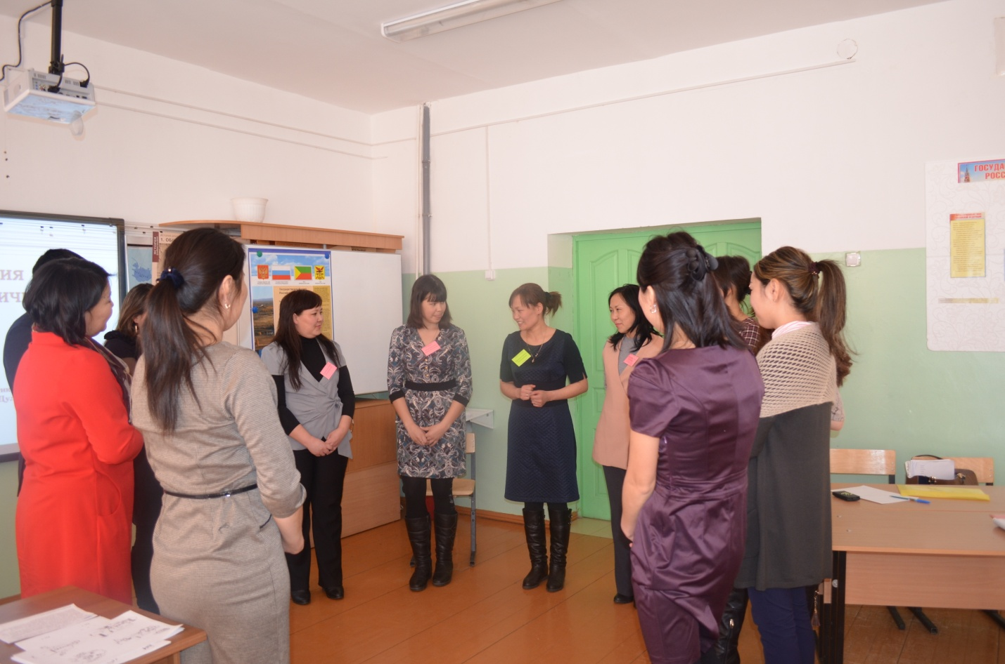

Работа на площадках
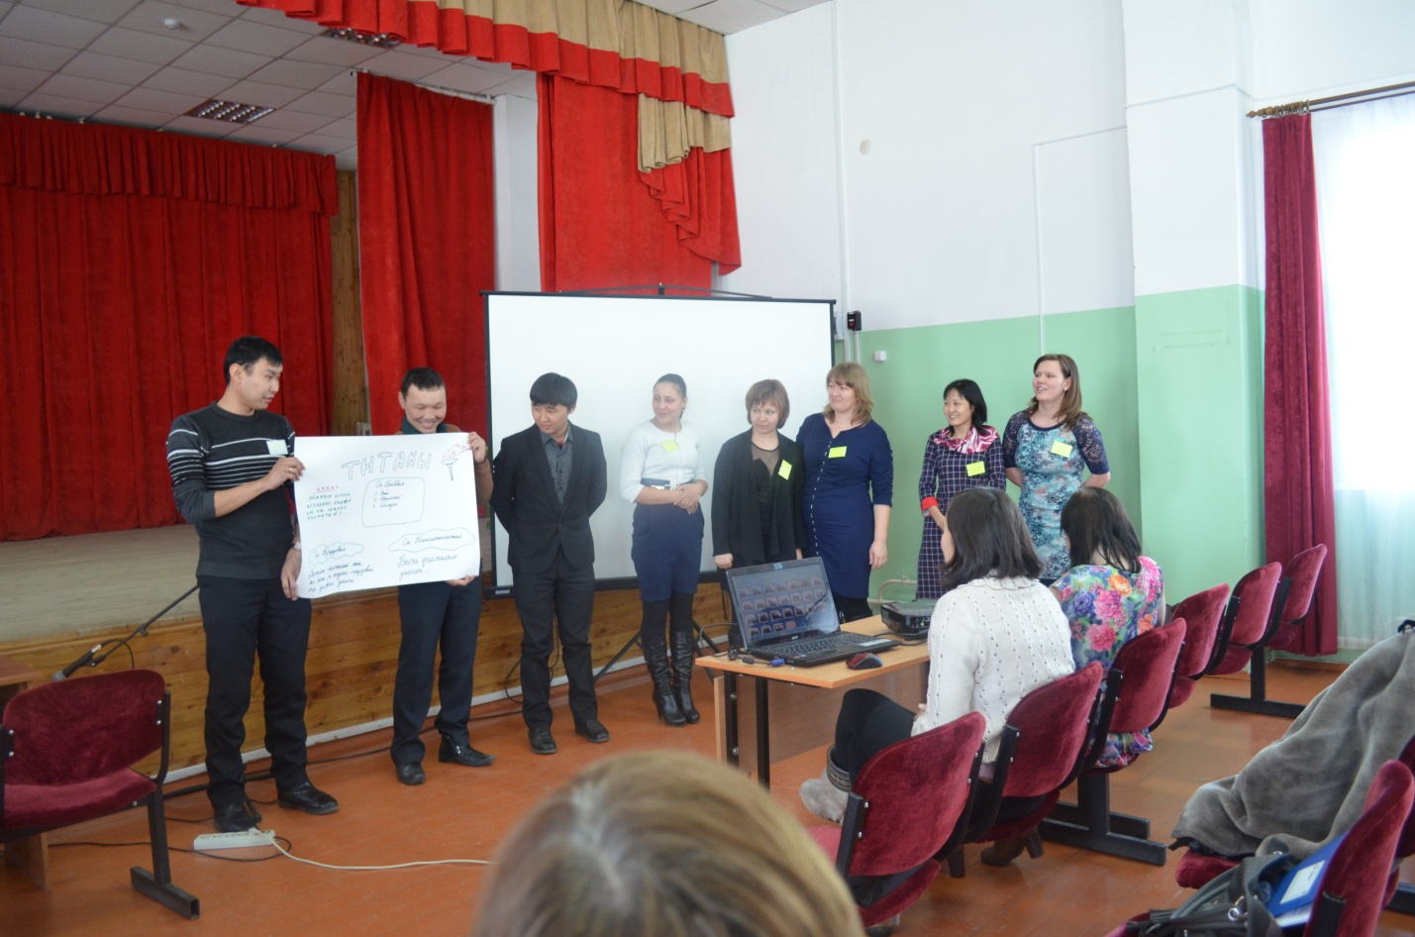

Защита проектов

29 ноября 2016 года в МБОУ «Дульдургинская СОШ» проведен конкурс профессионального мастерства молодых педагогов "Педагогическая перспектива - 2016", в котором приняли участие девять молодых специалистов - 4 учителей и 5 воспитателей.
Выявление таланта молодых педагогов, организация их досуга, творческое развитие и самореализация, обмен опытом и повышение профессионализма – главная цель конкурса.
Инициатором и организатором и конкурса выступили Совет молодых педагогов районной организации Профсоюза работников народного образования и науки РФ и отдел образования комитета по социальной политике администрации МР «Дульдургинский район». Участники - молодые педагоги в возрасте до 35 лет представляли свои образовательные организации. Конкурс проводился в два этапа:1-я часть конкурса — открытые мероприятия и занятия; 2-я часть – самопрезентация участников и мастер-класс.
По итогам выступлений, победителем конкурса "Педагогический дебют-2016» среди молодых учителей стала Норбоева Баира Цырендашиевна, второе место занял Баиров Бато Мункуевич, третье место досталось Кирилловой Елене Бадмаевне. Среди воспитателей 1 место заняла Будаева Баира Владимировна, 2 место - Дагбаева Альбина Егоровна, 3 место – Прохорова Елена Андрияновна. Все конкурсанты были награждены грамотами и ценными призами.
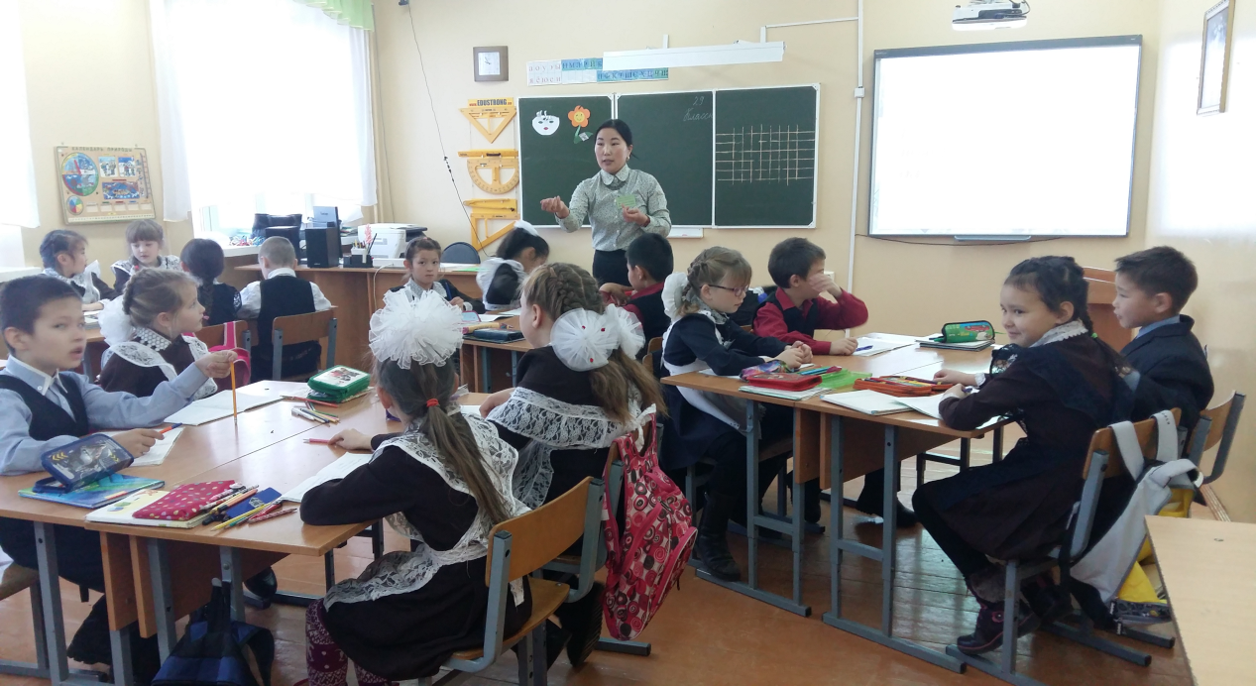

Открытый урок

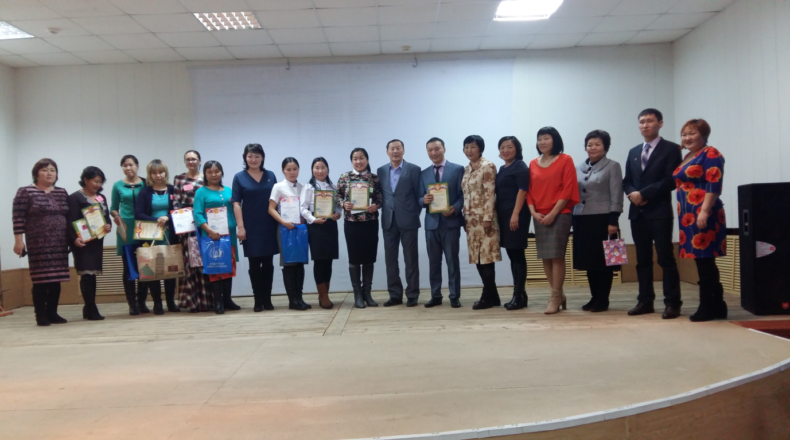

Награждение

Работа с молодыми педагогами - веление времени. Ведь на смену старшему поколению приходит молодёжь, которая не готова сегодня включиться в работу, жертвуя своим временем, порой, и на общественных началах. Не хватает опыта, профессиональных и лидерских качеств. Профсоюзная организация с 100 -летним опытом работы, должна помочь молодым педагогам научиться организовать свою работу и отдых, знать свои права и обязанности, умело пользоваться трудовым законодательством, защищая свои трудовые права.

VII.Инновационные формы поддержки членов профсоюза
Сегодня все более актуальным становится вопрос о повышении качества жизни работников образования. Но это не только зарплата, условия труда и все то, чем мы с вами традиционно занимаемся. Качество жизни определяется уровнем пенсионного обеспечения, медицинского обслуживания, возможностью получения доступного кредита для решения жизненно важных проблем.
В Дульдургинской районной организации по кредитно-потребительскому кооперативу «Учитель Забайкалья» есть проблемы по невыплате некоторыми членами займа, на данный момент имеются два иска на Попова В.Г. и Павлову И.И.
Активности по привлечению членов Профсоюза в качестве участников НПФ «Образование и наука» в связи с переходом НПФ в «Сафмар» нет.

Председатель Дульдургинского РК профсоюза Б.Г.Дамдинов

